苏州大学 离散数学 课程( 3 )卷参考答案共 4 页
院系 专业
- 名词解释： （10分）
1．映射：设X和Y是任何两个集合，而是X到Y上的一个关系，如果对于每一个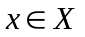，有唯一的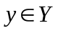，使得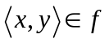，称关系为X到Y的映射。

2．环：设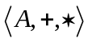是一个代数系统，如果满足：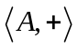是阿贝尔群，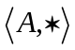是半群，运算对+是可分配的，则称是环。

3．集合的划分：设A为非空集合，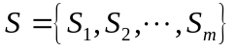其中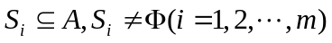，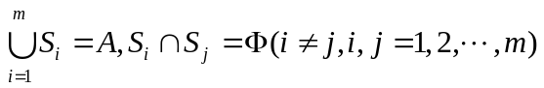。则称S为A的划分。

4．对称闭包：设R是一个二元关系，如果存在一个关系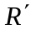满足：是对称的；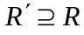；对于任何对称关系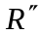如果有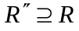就有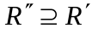。则称为R的对称闭包。

5．欧拉图：图G无孤立结点，若图G存在一条回路，经过图中每一边一次且仅一次，该回路称为欧拉路，具有欧拉回路的图称为欧拉图。

二．求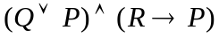的主析取范式和主合取范式。 （10分）
解：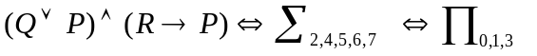

三．形式化下命题，并用推理规则证明其结论。每一个自然数不是奇数就是偶数；自然数是偶数当且仅当它能被2整除；并不是所有自然数都能被2整除。因此，有的自然数是奇数。
（10分）
证：设论域为自然数。设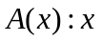为偶数。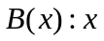为奇数。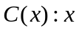能被2整除。则
。
（1）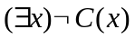 P
（2）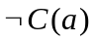 ES（1）
（3）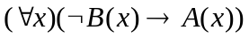 P
（4）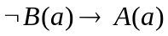 US（3）
（5）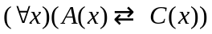 P
（6）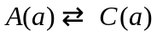 US（5）
（7）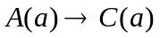 T（6），I
（8）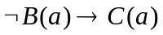 T（4），（7）I
（9）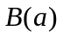 T（2），（8），I
（10）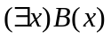 EG（9）

四．证明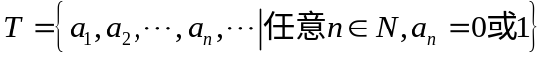是不可数集。 （10分）
证：（反证法）设T是可数的，则T必可表示为：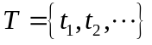，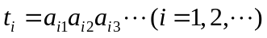，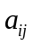=0或1（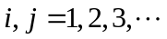），构造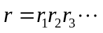，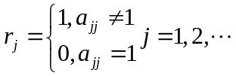，这样与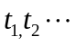都不同，所以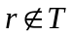，但从构造可知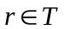，这是矛盾的，故T不可数。

五．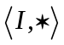（为整数集合）为代数系统，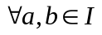，有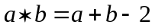。证明：是一个群。 （10分）
证：，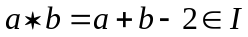，运算是封闭的。
所以运算是可结合的。因为，所以2是单位元。
，故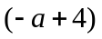为的逆元。所以，是一个群。

六． （1）设A、B为两个集合，证明：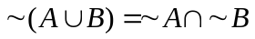。
（2）证明：实数集R上的小于等于关系是偏序关系。 （10分）
证：（1）
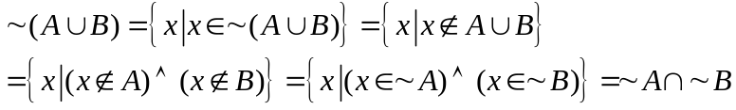
（2）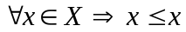成立，所以是自反的。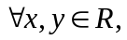如果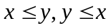，那么有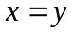成立。所以是反对称的。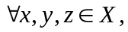如果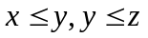，则必有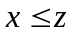成立。所以是传递的。故是R上的偏序关系。

七．证明每个链是分配格。 （10分）
证：设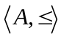是一个链，所以，一定是格。对于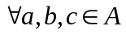只需讨论下两种情况：（1）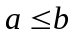或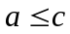，无论是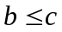还是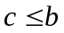都有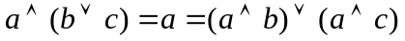。（2）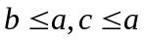，总有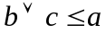，所以。由（1），（2）可知：
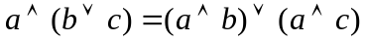。因此，是分配格。

八．当图中每个结点度数大于等于3时，证明不存在7条边的简单连通平面图。 （10分）
证：设为图中结点个数。因为图中每个结点度数大于等于3，所以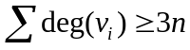，又因为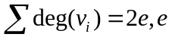为边数，假设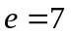，由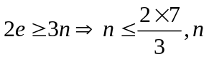为整数，故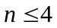，再由欧拉定理的推论知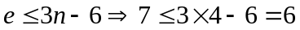，矛盾。证毕。

九．若图G是不连通的，证明G的补图是连通的。 （10分）
证：若图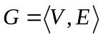是不连通的，可设图G的连通分支是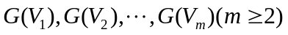。由于任意两个连通分支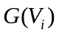与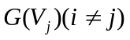之间不连通。因此两个结点子集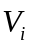与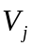之间有所有连线都在图G的补图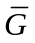中，任取两个结点和，有下两种情况：（1）和分别属于两个不同结点子集与。由上可知包含边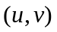，故和在中是连通的（2）和属于同一个结点子集。可在另一个结点子集中任取一个结点，由上可知边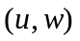及边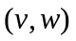均在中，故邻接边和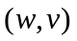组成的路连接结点和，即和在中也是连通的。证毕。

十．设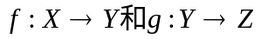是映射，使得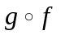是一个满射，且是一个入射。证明是满射。 （10分）
证：设任意，因为是映射，故必有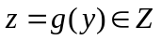，由于是满射，故对任意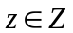必有，使得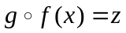则有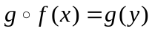，即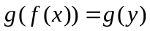。又因为是入射，故有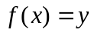，所以对任意，必有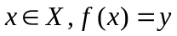。于是是满射。

